ADI SOYADI: 2022-2023 EĞİTİM ÖĞRETİM YILI
7. SINIF SOSYAL BİLGİLER 2. DÖNEM 1. BEP YAZILI SINAVI

Aşağıdaki görsellerde yerleşmeyi etkileyen faktörler yer almaktadır.
Görsellerin altına yerleşmeyi etkileyen faktörü yazınız.
(9*5=45 puan)

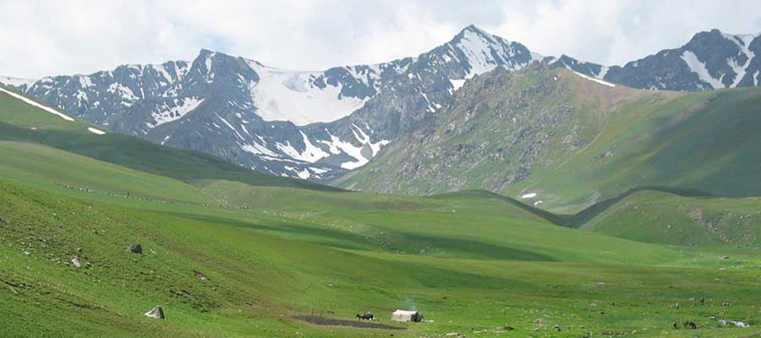 |  | 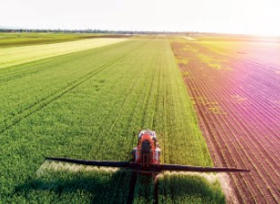
..................................... | ....................................... | ...................................
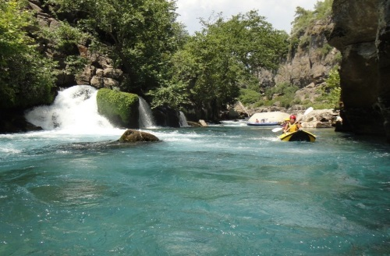 | 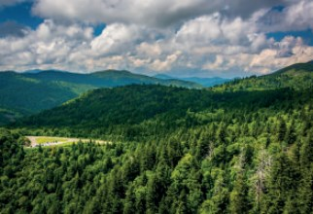 | 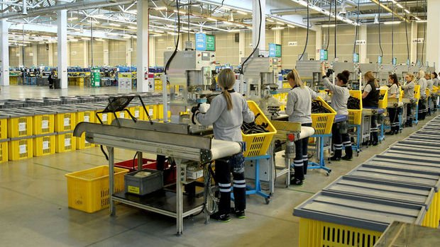
..................................... | .................................. | ...................................
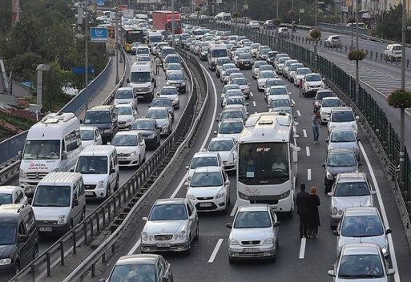 | 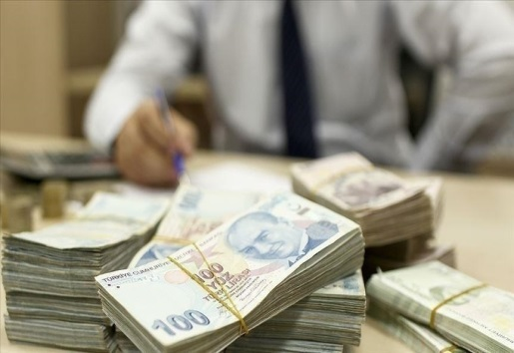 | 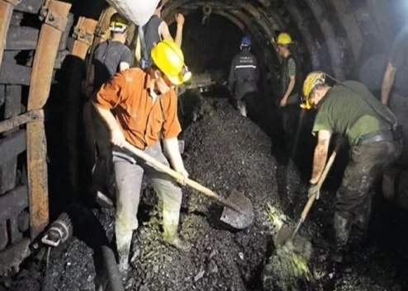
..................................... | .................................. | ...................................

1.

Yukarıdaki görsel göç türleriyle ilgili yapılan
hangi araştırma içinde yer alır?
A) Mübadele B) Zorunlu göç
C) Dış göç D) İç göç

2. Aşağıdakilerden hangisi mevsimlik (geçici)
göçlerin nedenlerinden biri değildir?
A) Tarım işçiliği yapma
B) Yazın yaylaya çıkma
C) Fabrikada çalışma
D) Turizm (yaz aylarında otellerde çalışma)

3. Aşağıdakilerden hangisi göçlere yol açan
doğal nedenlerden biri değildir?
A) Deprem B) Sağlık
C) Kuraklık D) Sel

4. Aşağıdaki şehirlerden hangisinin mevsimlik olarak göç alma sebebi diğerlerinden farklıdır?
A) Antalya B) Alanya
C) Ordu D) Bodrum

5. Aşağıdakilerden hangisi nüfusun
dağılışını etkileyen faktörlerden biri
değildir?
A) Sanayi B) Tarihi eserler
C) İklim D) Yeryüzü şekilleri

6. Aşağıdaki kentlerin hangisinin yoğun
nüfuslu olmasında sanayi ön plandadır?
A) Rize B) Konya
C) İstanbul D) Bayburt

7. Bir yerin yerleşim yeri olarak
seçilmesinde aşağıdakilerden hangisi fazla
etkili değildir?
A) Uygun iklim şartlarına sahip olması
B) Verimli tarım alanlarına sahip olması
C) Sanayisinin gelişmiş oluşu
D) Havasının temiz olması

8. Selin, sınıf arkadaşı Pelin’den asılı duran
çantasını isterken “Pelin, çantamı getir’’
şeklinde bir ifade kullanmıştır.
Selin, iletişimde yapılan hatalı
davranışlardan hangisini gerçekleştirmiştir?
A) Emir vermek
B) Önyargılı olmak
C) Nutuk çekmek
D) Yargılamak

9. Aşağıdakilerden hangisi ben dili
kullanılmış bir cümledir?
A) Sorumluluklarını yerine getirmiyorsun.
B) Böyle davranman beni çok üzüyor.
C) Her zaman geç kalıyorsun.
D) Çok dağınıksın.

10. Aşağıdakilerden hangisi olumsuz
iletişime sebep olur?
A) Öğüt vermek
B) Dinlemek
C) Sözünü kesmemek
D) Konuyla ilgili soru sorma

11. Ayşe, günlüğünü sıranın üzerinde bıraktığı
için okudum. Üzgünüm.
Ayşe’nin günlüğünü izinsiz olarak okuyan
sınıf arkadaşı Duru, aşağıdakilerden
hangisini göz ardı etmiştir?
A) Düşünce özgürlüğü
B) Özel hayatın gizliliği
C) Yaşama hakkı
D) Eğitim hakkı

Çoktan seçmeli sorular 5 puandır. Başarılar...

Zeki DOĞAN – Sosyal Bilgiler Öğretmeni www.sosyalciniz.net

